Муниципальное казенное общеобразовательное учреждение средняя общеобразовательная школа с. Голуметь Черемховского района

Овечкина Наталья Владимировна, учитель-дефектолог МКОУ СОШ с.Голуметь
Номинация «Профориентационное занятие, реализуемая в рамках проектной деятельности. Изготовление лэпбука «Мир профессии».
Аннотация
Методическая разработка коррекционно-развивающего занятия предназначена для педагогов / специалистов школ, желающих в своих ОО создать условия для развития способностей у обучающихся и их социализации через организацию надпрофессиональных компетенций (навыков общения, навыков работы в команде, навыков поведения в конфликтной ситуации, навыков сотрудничества, навыков принятия решений и ответственности за них т.д.). Эти навыки являются важными для любой профессии, владение ими позволит учащемуся в будущем реализовать себя как в профессиональной сфере, так и в личной жизни; в ориентации в мире профессий и в способах получения профессионального образования. Это позволит учащемуся в большей степени самостоятельно делать выборы в профессиональной сфере и возможность видеть социальный характер любого труда, понимать естественность каждодневных усилий как для повышения своего будущего профессионального уровня, так и для обычного труда в семье, во дворе своего дома.

Коррекционно-развивающее занятие по профориентации
«Шаг в будущее!»
Возрастная группа: учащиеся 6-7 учащихся с ОВЗ, обучающихся по АООП.

Учитель-дефектолог: Овечкина Наталья Владимировна, ovechkina_1976@mail.ru 2025

Цель: способствовать созданию условий для формирования предметных и метапредметных компетенций у детей с ОВЗ и формирование у учащихся представлений о многообразии профессий.
Планируемые результаты деятельность в 6-7 коррекционном классе
Личностные результаты:
- формирование ответственного отношения к порученному делу, готовности и способности к саморазвитию и самообразованию;
- формирование коммуникативной компетентности в общении и сотрудничестве с другими участниками проекта;
- овладение элементами организации умственного и физического труда;
- самооценка умственных и физических способностей при трудовой деятельности с позиции дальнейшего профессионального самосовершенствования.
Метапредметные результаты:
- умение оценивать правильность выполненной учебной задачи, собственные возможности ее решения;
- умение соотносить свои действия с планируемыми результатами, осуществлять контроль своей деятельности и, в случае необходимости, корректировать свои действия;
- соблюдение норм и правил безопасности в трудовой деятельности.
Предметные результаты:
- умение подбирать материалы с учетом требовании по проекту / заданию;
- умение подбирать инструменты и приспособления в соответствии с выполняемой технологической операцией;
- соблюдение трудовой и технологической дисциплины;
- активное формирование навыков в выполнении технологических операций по изготовлению лэпбука;
- умение осуществлять контроль промежуточных и конечных результатов труда по заранее установленным критериям;
- стремление к экономному расходованию материалов, инструментов и времени в учебном процессе;
- формирование представлений о профессиональной деятельности специалистов, занятых в создании материальных благ.

Учебно–наглядное пособие: презентация «Мир профессий»; набор пословиц о труде;
карточки-вагоны; волшебный сундучок c инструментами труда;
Ресурсы: ПК, мультимедийный проектор, подключенный к ПК, экран

Ход занятия:
I Орг. момент:
- Здравствуйте, ребята! Настал новый день. Я вижу, что настроение у вас замечательное. Как хорошо, что сегодня мы собрались здесь все вместе. У нас будет интересное занятие, на котором вы узнаете много нового.
- Давайте выпрямим спины, расправим плечи, закроем глаза, сделаем глубокий вдох – вдохнем свежесть утра, а потом сделаем выдох – выдохнем все неприятности и огорчения.
- Молодцы! А теперь внимание.


I. Мотивация учебной деятельности и определение темы занятия через работу над эпиграфом
- Добрый день, ребята, прочитайте эпиграф и скажите, как вы понимаете его значение и какова тема занятия?
- Дайте толкование термину «профессии» (вид труда, который требует от человека определенной подготовки, знаний и умений).
II Сообщение темы:
1 задание:
- Сегодня мы с вами познакомимся с некоторыми профессиями, совершив путешествие в город Мастеров на поезде. (Поезд на доске)
—Ребята, кто управляет поездом? (машинист)
— Сегодня машинистом буду я, а главный вагон будет называться МИР.
- Кто еще работает в поезде во время пути? (проводник)
-А чем занимается проводник?
-Сколько в поезде проводников? (столько же сколько вагонов)
-Каждый из вас будет проводником. Свой вагон я назвала МИР, давайте дадим названия вашим вагончикам.
-Чтобы дать название каждому вагону, назовите профессию, которая начинается с первой буквы, написанной на ваших вагонах. (Дети называют, затем записывают и вывешивают на доску магнитами))
П – портной, повар
Р – рыбак, рабочий
О – окулист, орнитолог
Ф – фермер
Е – егерь
С – столяр
С – стоматолог
И – инженер, иллюзионист
Й –
- Итак, отправляемся в путешествие на поезде под названием МИР ПРОФЕССИЙ.
2 задание: (коллективная работа с пословицами)
-1 остановка.
Называется «Собери пословицу». Вам необходимо собрать пословицы и поговорки из перепутанных половинок.
«Без труда не выловишь и рыбку из пруда»
«Кто любит труд, того люди чтут»
«Труд человека кормит, а лень портит»
«Славен человек не словами, славен делами»
-Итак, скажите, о чем же пословицы в нашем городе мастеров? (о труде)
-Как вы их понимаете? (дети объясняют смысл пословиц)
- Молодцы!
3 задание:
-Отправляемся дальше в путешествие, а по пути я хочу узнать, много ли профессий вы знаете? Я назову характеристику профессии, а вы называете ее. Например: самая начитанная профессия – библиотекарь;
-самая сладкая – кондитер, пчеловод;
-самая волосатая – парикмахер;
-самая смешная – клоун;
-самая зеленая – садовник, лесник;
-самая детская – воспитатель;
-самая белая – врач;
-самая зубастая – стоматолог;
-самая смелая – полицейский;
-самая общительная – журналист, учитель.
4 задание: Игра «Доскажи словечко»
- Я предлагаю совершить 2 остановку на нашем пути и называется она «Отгадай профессию» (слайды)
У станка он дни и ночи
Все умеет, он РАБОЧИЙ
До работы он охотник,
День-деньской с рубанком ПЛОТНИК. –Чем занимается плотник?
Знает точно детвора:
Кормят вкусно ПОВАРА. –Чем занимается повар?
Всех лентяев укротитель
В школе учит нас УЧИТЕЛЬ. –Что делает учитель в школе?
Стену выкрасил МАЛЯР, - Поднимите руку маляры.
Доску выстрогал СТОЛЯР. –Поднимите руку столяры.
--Чем на занятиях вы занимаетесь?
В жаркой кузнице КУЗНЕЦ, -- Чем занимается кузнец?
Кто все знает МОЛОДЕЦ.
-И с этим заданием вы справились.
5 задание: физкультминутка
-Теперь я предлагаю немножко потрудиться, выполнить работу некоторых мастеров и провести физминутку. (слова стихотворения записаны на слайде)
У Семена – столяра
Дело спорится с утра.
Он строгал, пилил, сверлил,
Гвоздик молотком забил!
А шуруп, блестящий верткий
Быстро завернул отверткой!
- Молодцы!
6 задание: Игра «инструменты труда»
Мы продолжаем наше путешествие, и чтобы узнать какими инструментами труда пользуются люди разных профессий, мы совершим еще одну остановку. Называется она «Инструменты труда» (слайд)
- Сейчас поиграем в игру «Волшебный сундучок». У меня есть сундучок и в нем лежит много интересного. По очереди вы достаете предметы и четко объясняете, для чего они нужны. Но чтобы сундучок открылся, нужно сказать такие слова – «Сундучок, сундучок приоткрой свой бочок» (говорим хором):
-иголка нужная, чтобы шить;
-отвертка нужна, чтобы закрутить шуруп;
-указка нужна, чтобы учителю показать на доске нужный материал;
-кисточка нужна, чтобы красить;
-гвоздь нужен, чтобы забивать в доску;
-поварешка нужна, чтобы разливать суп;
-ножницы нужны, чтобы разрезать ткань или стричь волосы;
-шприц нужен, чтобы ставить уколы.
-Хорошо.
7 задание:
Узнать о профессиях вы можете из стихотворения В.В.Маяковского «Кем быть?»)
У меня растут года,
Будет мне 17…
Где работать мне тогда?
Чем заниматься?
-Кем же вы хотели бы стать, когда вырастите? (ребята отвечают)

8 задание:
-Ответ на этот вопрос Где работать мне тогда? Чем заниматься? вы найдете в стихотворении Дж.Родари «У каждого дела запах особый». Давайте узнаем, чем пахнут разные профессии в городе Мастеров. Внимание, внимание!!! Наш поезд совершает 4 остановку под названием «Кем быть?» (дети по очереди читают четверостишия стихотворения, вставляя пропущенные слова).
Мимо столярной идёшь мастерской,
Стружкою пахнет и пахнет, ДОСКОЙ
Пахнет маляр скипидаром и краской,
Пахнет стекольщик оконной ЗАМАЗКОЙ
Куртка шофёра пахнет БЕНЗИНОМ
Блуза рабочего – маслом МАШИННЫМ
Пахнет кондитер орехом мускатным,
Доктор в халате - ЛЕКАРСТВОМ ПРИЯТНЫМ
Рыбой и морем пахнет РЫБАК
Только безделье не пахнет НИКАК
-Почему безделье не пахнет никак? (дети отвечают)
- Молодцы, справились.
9 задание: физкультминутка.
-Проведем игру-разминку «Кем станут девочки, кем станут мальчики». Встаньте из-за парт. Если названные мной профессии могут выбрать девочки, то ПОДНИМИТЕ РУКИ ВВЕРХ, если мальчики – ПРИСЯДЬТЕ, а если и те и другие – ХЛОПНИТЕ В ЛАДОШИ.
(пожарный, врач, слесарь, столяр, учитель, няня, нефтяник, официант, библиотекарь, дворник, повар, воспитатель, пекарь, шофер, парикмахер)
Молодцы! И с этим заданием справились.
10 задание: развитие кругозора.
Назовите профессии людей, которые трудятся в нашей школе (директор, завуч, завхоз, учитель, воспитатель, логопед, психолог, социальный педагог, библиотекарь, повар, уборщица, сторож).
11 задание: Изготовление лэпбука «Мир профессии». Проведение инструктажа ТБ, учителем-дефектологом.

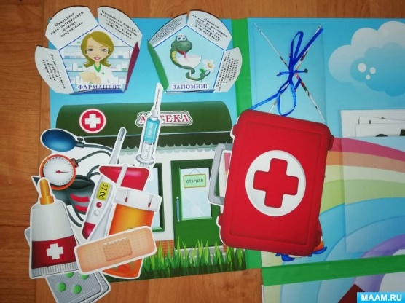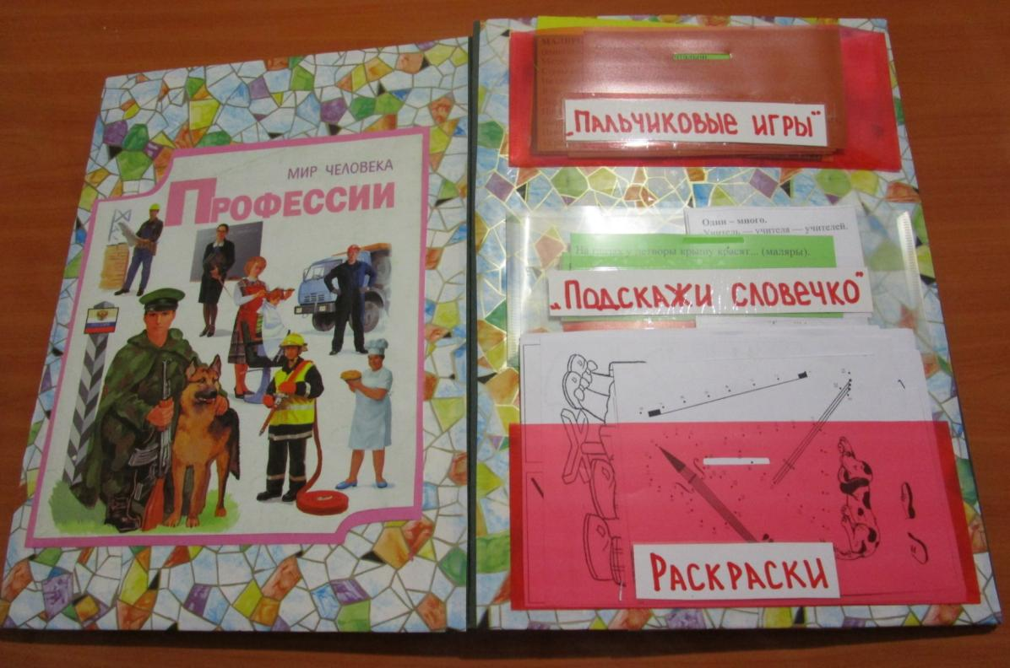
12 задание:
Ребята, сегодня мы много говорили о профессиях. А что же такое профессия? (объясняют своими словами. Затем слайд на доске с объяснением термина)
Хорошо! Итак, а что же главное при выборе профессии? (желание трудиться, добросовестно выполнять работу, работа должна приносит радость и удовлетворение)
III Итог:
Вот и подошло к концу наше путешествие.
О чем мы сегодня говорили ?
Какие профессии вы запомнили?
Какие профессии вы слышали в первый раз?
Какое задание понравилось вам больше?
Какое задание показалось вам сложным?
Сегодня вы узнали о многих профессиях и поняли, как они важны. Закончить наше путешествие мне хочется четверостишием:
За все, что сделано для нас,
Мы благодарны людям.
Придет пора, настанет час
И мы трудиться будем!
— Спасибо за работу!

Заключение
Повышение качества образования должно осуществляться через использование педагогических технологий, показавших свою эффективность. Через внедрение современных форм и методов обучения, поиск эффективных форм учебного взаимодействия, способствующих формированию компетенций у обучающихся, через создание условий для достижения запланированных результатов.

ПРИЛОЖЕНИЕ 1

Как сделать лэпбук: пошаговая инструкция
- Подготовьте все необходимые материалы (ножницы, цветные карандаши, цветная бумага, линейка, клей и др.)
- Определиться с темой («Мир профессии»
- Сделать основу для лэпбука («гармошка», «книга», любая возможная форма)
- Собрать лэпбук.

